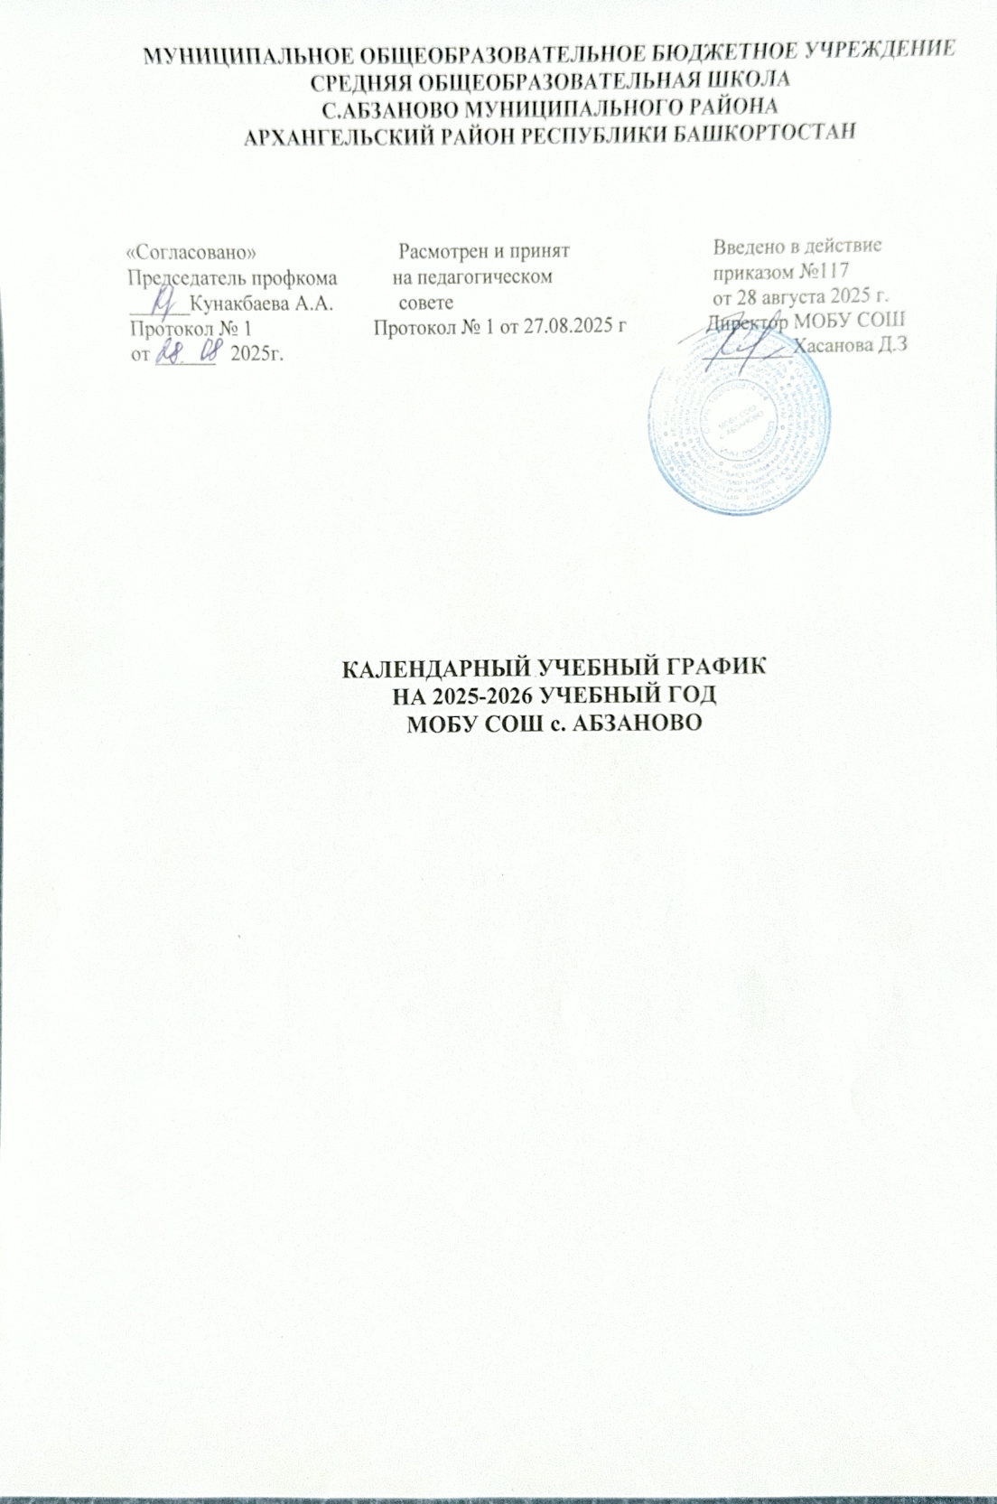

Организация образовательного процесса

Продолжительность учебного года:

Начало учебного года - 01.09.2025г.
Продолжительность учебного года
- в 1 классах – 33 недели;
- со 2-го по 11 класс - 34 недели

Окончание учебного года:
1 классы - 26 мая 2026 года
2-9 классы – 26 мая 2026года
9,11 класс – на основании приказа Министерства образования и науки РФ о сроках проведения государственной итоговой аттестации (в соответствии с расписанием государственной итоговой аттестации).

Регламентирование образовательного процесса
Учебный год на всех уровнях обучения делится на четверти. Продолжительность каникул в течение учебного года регулируется ежегодно Календарным учебным графиком с соблюдением сроков каникулярного времени, указанных в ежегодных распоряжениях Управления по образованию.

Общий режим работы МОБУ СОШ с. Абзаново
Учебные занятия проводятся по пятидневной учебной неделе и только в первую смену.В праздничные дни (установленные законодательством РФ и РБ) образовательное учреждение не работает. В каникулярные дни общий режим работы школы регламентируется приказом директора по ОО.
Внеклассные мероприятия проводятся не ранее 15.00 и заканчиваются не позже 19.00.
Внеурочные занятия для 1 класса с 14.00
для 2-4 классов с 14.20
для 5-11 классов после занятий перерыв промежутком 30 минут.

Регламентирование образовательного процесса на неделю
Продолжительность учебной недели
- 1 -11 класс – 5 дней

Регламентирование образовательного процесса на день
Учебные занятия организуются в одну смену. Каждый понедельник занятия начинаются в 8.20 ч.с поднятия государственных флагов. В остальные дни занятия начинаются в 9.00.Занятия внеурочной деятельности для всех классов,индивидуальные занятия (консультации) проводятся после занятий, но не ранее, чем через 30 минут после окончания основных занятий.

В соответствии с п.10.10 СанПиН 2.4.2.2821-10 обучение в 1-х классах осуществляется с соблюдением следующих дополнительных требований:

- - учебные занятия проводятся по 5-дневной учебной неделе и только в первую смену;
- - использование "ступенчатого" режима обучения в первом полугодии (в сентябре, октябре - по 3 урока в день по 35 минут каждый, в ноябре-декабре - по 4 урока по 35 минут каждый; январь - май - по 4 урока);
- - рекомендуется организация в середине учебного дня динамической паузы продолжительностью не менее 40 минут;
- - обучение проводится без балльного оценивания знаний обучающихся и домашних заданий;
- - дополнительные недельные каникулы в середине третьей четверти при традиционном режиме обучения.
- Для 2-9,11 классов - по 40 минут

Окончание ежедневных учебных занятий:
№ п/п | Время | Перемена
Понедельник 09.00 -09.40 ч
Разговор о важном
1.  2.  3.  4.  5.  6.  7. | 09.00 - 09.40  09.50.-10.30  10.40 - 11.20  11.40 - 12.20  12.40 - 13.20  13.30 - 14.10  14.15 - 15.55 | 10 мин  20 мин  20 мин  20 мин  10 мин  5 мин

Для 1 класса

уроки | 1 четверть | 2 четверть | 3 и 4 четверти
1 урок | 9.00 - 9.35 | 9.00 - 9.35 | 09.00 - 09.40
2 урок | 9.45 -10.20 | 9.45 -10.20 | 09.50.-10.30
3 урок | 10.40 - 11.15 | 10.40 - 11.15 | 10.40 - 11.20
 | динамическая пауза
4 урок | 11.55 - 12.30 | 11.35 – 12.10 | 11.40 – 12.20
5 урок |  | 12.20 – 12.55 | 12.40 – 13.20
 |  | динамическая пауза | динамическая пауза
Внеурочная деятельность |  | С 14.00 | С 14.00

Продолжительность учебных занятий по четвертям:

Четверти | Начало –окончание  триместра | Продолжительность  (количество учебных недель)
I четверть | С 1 сентября 2025г.  по 24 октября 2025 г. | 8 недель
II четверть | С 5 ноября 2025 г по  30 декабря 2025 г | 8 недель
III четверть | С 12 января 2026 г  по 27 марта 2026 г. | 10 недель (1 класс)  /11 недель (2-9,11 кл)
1V четверть | С 6 апреля 2026 г по  26 мая 2026 г. | 7 недель
Итого | 161 д/ 166 д | 1 класс – 33 недели /  2-9,11 классы – 34 недели

Продолжительность каникул в течение учебного года:

Каникулы | Дата начала и окончания каникул | Продолжительность в днях
Осенние | с 25 октября по 2 ноября 2025 года | 9 дней
Зимние | с 31 декабря 2025 года  по 11 января 2026 года | 12 дней
Весенние | с 28 марта по 5 апреля 2026года | 9 дней
Летние | С 27 мая по 31 августа 2026 года | 97 дней

Для обучающихся 1 класса устанавливается в течение учебного года дополнительные недельные каникулы с 14.02.2026 по 23.02.2026 г.

Максимальная недельная учебная нагрузка в академических часах:
– для 1-х-4-х классов не превышает предельно допустимую нагрузку при пятидневной учебной неделе и соответствует требованиям СанПиН 2.4.2.2821-10

Классы | 1 | 2 | 3 | 4
Максимальная нагрузка | 20 | 23 | 23 | 23

– для 5-9,11-х классов не превышает предельно допустимую нагрузку при пятидневной учебной неделе и соответствует требованиям СанПиН 2.4.2.2821-10
Классы | 5 | 6 | 7 | 8 | 9 | 11
Максимальная нагрузка | 29 | 30 | 32 | 33 | 33 | 34

Промежуточная аттестация проводится в переводных классах с 12 мая по 22 мая 2026 года без прекращения образовательной деятельности по предметам учебного плана
Срок проведения основного государственного экзамена, государственных выпускных экзаменов обучающихся 9-х классов и итоговой государственной аттестации обучающихся 11-х классов в форме Единого Государственного экзамена и государственных выпускных экзаменов устанавливается Федеральной службой по надзору в сфере образования и науки (Рособрнадзор).

